新龙小三班

2023年12月28日 星期四 多云

▲今日出勤

应到24人，实到21人，刁欣怡、王浩宇、李一诺小朋友请假！希望这些小朋友能早日来园参加我们的活动哦！

▲区域游戏：

今天在科探区游戏的小朋友有：万钰彤、彭思浛、吴可馨；益智区游戏的小朋友有：赵锦泽、陶奕颖、黄曼汐、喻梓悦；角色区游戏的小朋友有：万宇、徐言昊、常佳怡；美工区游戏的小朋友有：毛锦妍、司睿、史锦瑞；在桌面建构游戏的小朋友有：李云皓。在图书区游戏的小朋友有：郑沫苒、沈子煜、许思冉。

▲美术活动：元旦

2024年已经来到，新的一年又开始啦！快让我们用手中的画笔一起来画一画对新年的祝福吧！

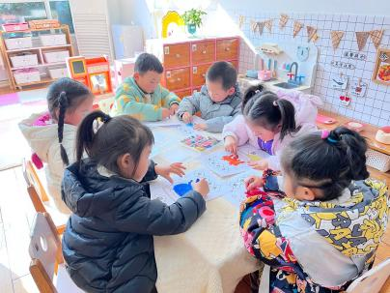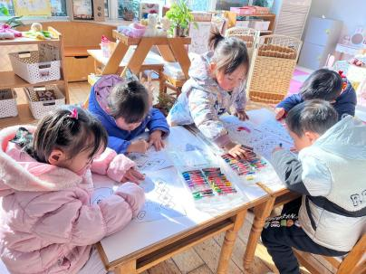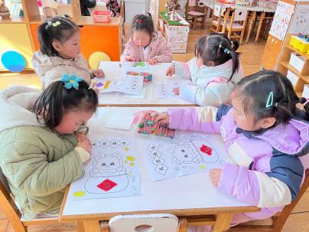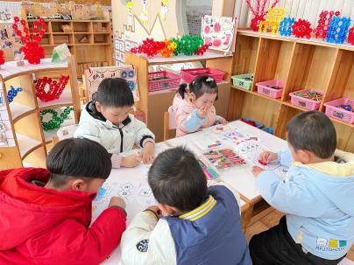

▲谈话活动：认识新年美食

新年要来到，大家多欢笑。明天我们就要制作美食啦！那新年有哪些有寓意又好吃的美食呢，快来认识一下吧！

